Tomcatのインストール

- TomcatルートDIRを作成する。

C:\Program Files\Apache Software Foundation\Tomcat 8.0

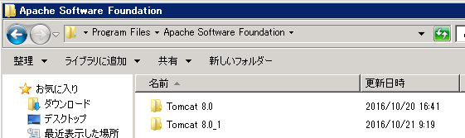

- Tomcatモジュールを配備する。
取得元 | C:\CITS\DCTM7.2_ClassA\03_apache-tomcat-8.0.33
配備先 | C:\Program Files\Apache Software Foundation\Tomcat 8.0

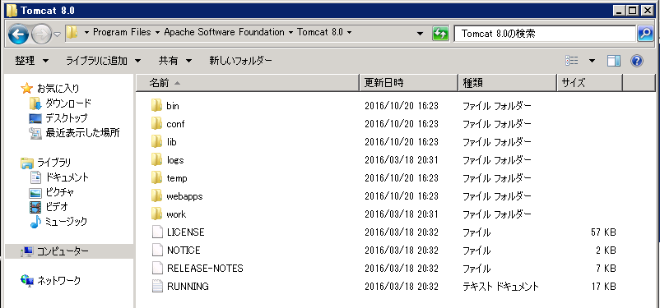
- 環境変数の設定を行う。
スタートメニュー ＞ コンピュータ右クリック ＞ プロパティを選択する。
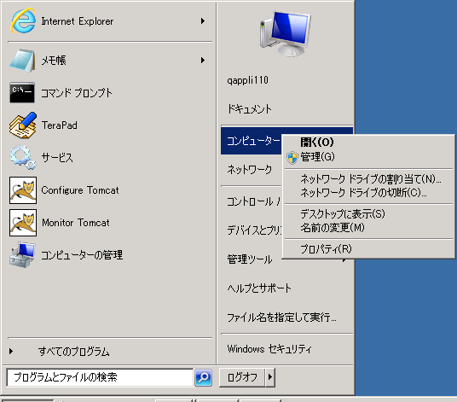

- システムの詳細設定を選択する。
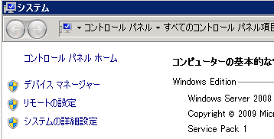

- 環境変数を選択する。
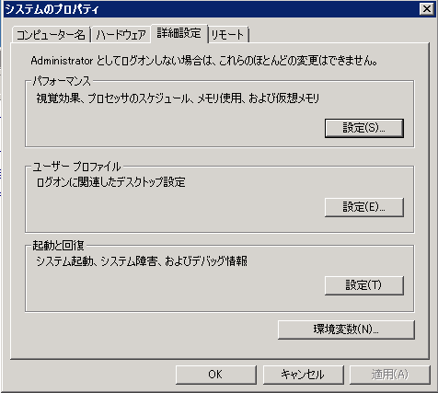

- 新規を選択する。
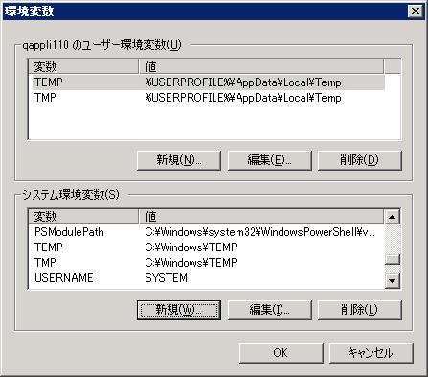

- 環境変数「JAVA_HOME」を作成する。

変数名 | JAVA_HOME
変数値 | C:\Program Files\Java\jdk1.7.0_79

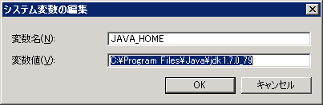

- 環境変数が作成されていることを確認する。

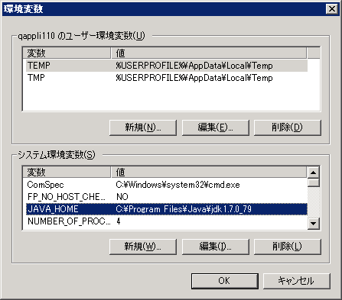

- Pathを選択 ＞ 編集を選択する。
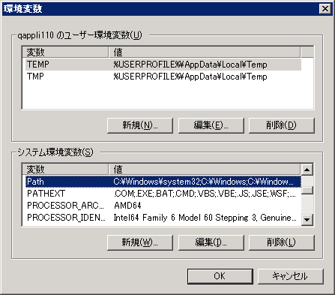

- 変数値の末尾にカーソルを移動する。
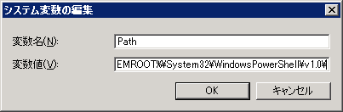

- セミコロンを入力する。
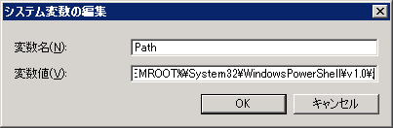

- 32bit版Javaのパスを入力し、OKを選択する。
C:\Program Files\Java\jdk1.7.0_79

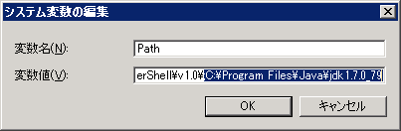

- 再度、Pathを選択し、編集を選択する。

- 変数値に値が設定されているか確認する。
・Javaパスが記載されているか
・パスの前にセミコロンが記載されているか

- service.batのバックアップを取得する。

DIR | C:\Program Files\Apache Software Foundation\Tomcat 8.0
FILE | service.bat

- service.batをテキストで開く

DIR | C:\Program Files\Apache Software Foundation\Tomcat 8.0
FILE | service.bat

- 下記パラメータを”追加”する。

set CATALINA_HOME=C:\Program Files\Apache Software Foundation\Tomcat 8.0
set JAVA_HOME=C:\Program Files\Java\jdk1.7.0_79

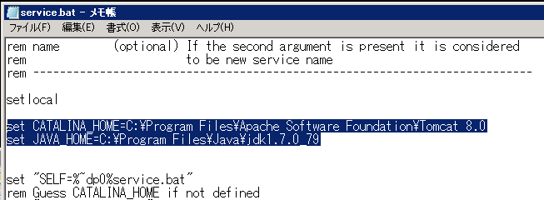

- コマンドプロンプトを管理者として起動し、下記コマンドを実行する。

コマンド | cd C:\Program Files\Apache Software Foundation\Tomcat 8.0\bin  service.bat install 8.0 Tomcat8

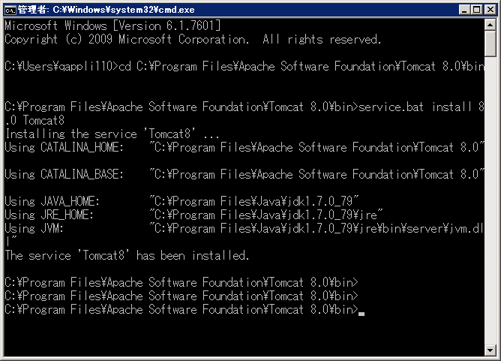

- サービスが登録されていることを確認する。
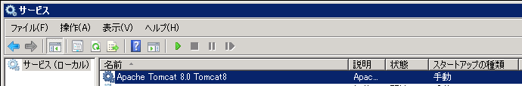

- Java OptionsにPermSizeを指定するパラメータを追記する。

-XX:MaxPermSize=125M

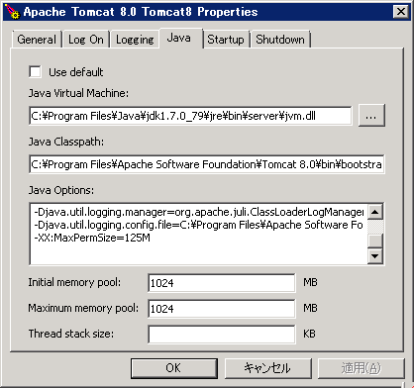

- Initial memory pool,Maximum memory poolをそれぞれ1024に変更する。

- パスワードの設定を行う。
tomcat-users.xmlをテキストで開く。

DIR | C:\Program Files\Apache Software Foundation\Tomcat 8.0\conf
FILE | tomcat-users.xml

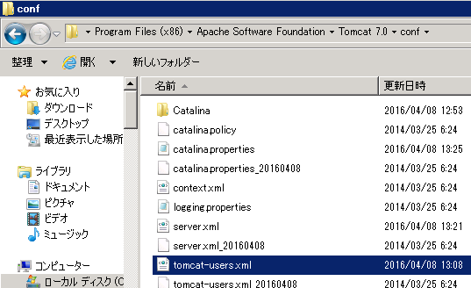

- ユーザとパスワードの情報を追加し、上書き保存する。

設定値 | <role rolename="manager-gui"/>  <user username="admin" password="admin" roles="manager-gui"/>

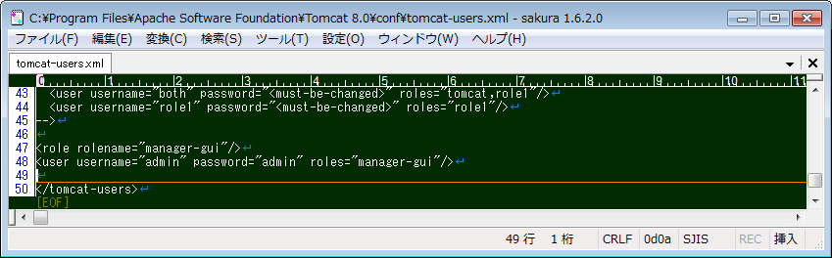

- ポート番号の変更を行う。
server.xmlを開き下記のポート番号へ変更する。

